PROVINCIAAL KAMPIOENSCHAP VELDLOPEN - HULSHOUT 2/2/2014
THOMAS BORRY - BRONS
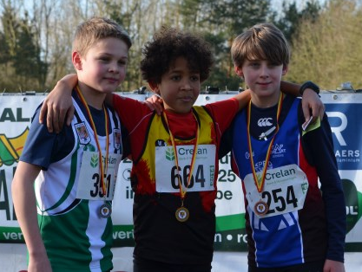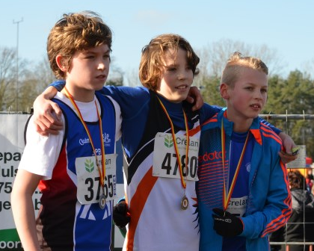
REMCO HOFMANS - ZILVER

Benjamin meisjes 2005 : Caro Ruys 5e
Benjamin jongens 2006/2007 : Lukas Pauwels 7e - Tijs Degrande 14e -
Benjamin jongens 2005 : Lander Slegers 15e
Pupillen meisjes 2004 : Ine Borry 24e
Pupillen jongens 2004 : Wout Degrande 5e - Wannes Pauwels 20e
Pupillen jongens 2003 : Thomas Borry 3e - Jente Ruys 23e
Miniemen meisjes 2001 :Jana Spiessens 20e
Miniemen jongens 2002 : Remco Hofmans 2e - Arne Wauters 16e
Miniemen jongens 2001 : Branko Spiessens 32e

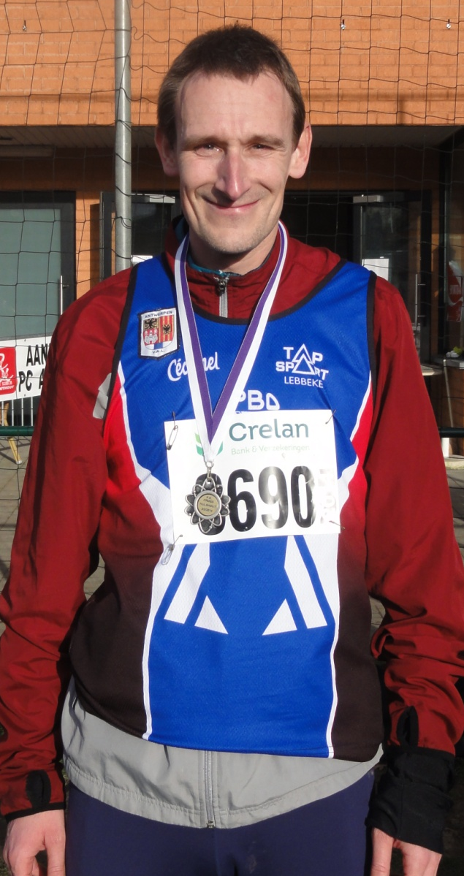
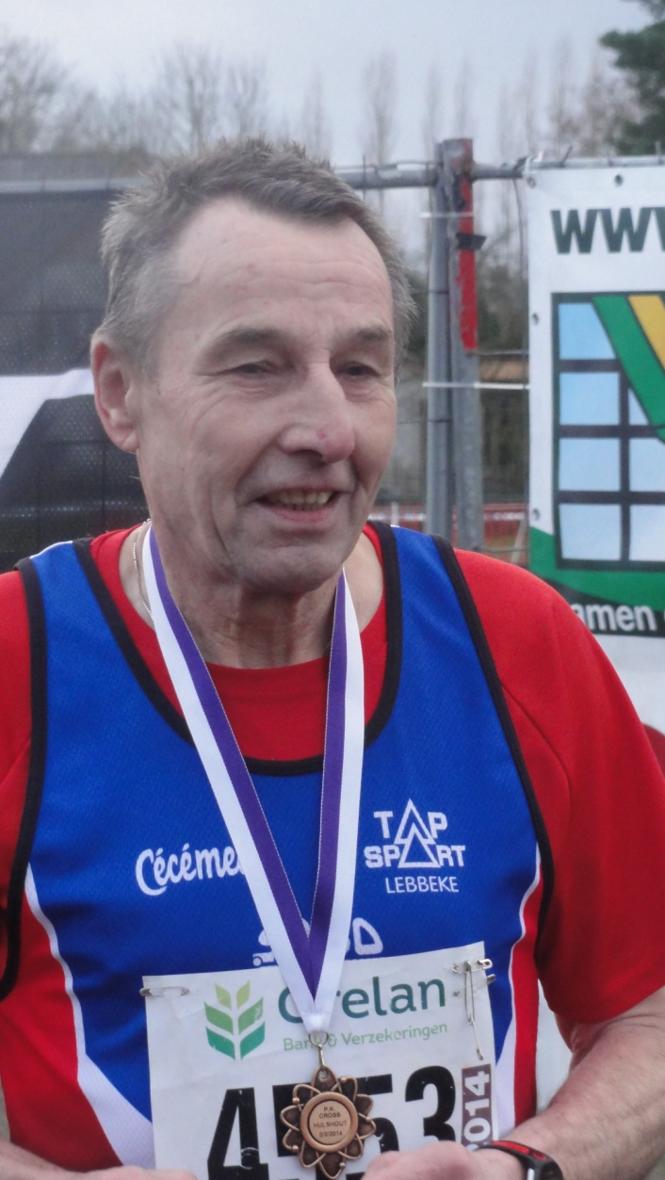
STEIN MICHIELS - BRONS
PIERRE VAN ASSCHE - GOUD
KOEN SPIESSENS - ZILVER

Masters heren korte cross : Bert De Wit 28e
Masters heren 35+/ juniors heren : Koen Spiessens 19e in de volledige reeks masters 35+ / juniors, 2e in zijn eigen categorie 40+
Masters heren 50+ : Stein Michiels 14e (3e bij 55+) - Pierre Van Assche 28e (1e bij 70+) - Luc Pauwels 32e

